《AI赋能下的人工智能通识课程创新与实践》智慧教学应用报告

1. 混合式智慧教学实施目标

《人工智能基础》面向全校各专业开设，传统教学中长期存在四类问题：教学资源固化（课件与题库更新慢，跟不上 AI 领域快速迭代）、师生互动单一（大班教学以讲授为主，个性化不足）、学情评价粗放（依赖期末卷面，过程性数据缺失）、个性化教学缺失（多专业同班授课，难以兼顾法学、理工、医学等不同专业背景）。

本项目课程改革的目标是：

资源活页化：依托知识图谱组织课程知识体系，使知识点与资源可更新、可打补丁，解决教材时效性不足与AI快速迭代的矛盾；

教学智慧化：以AI助教贯穿课前—课中—课后，把"师—生"二元互动升级为"师—机—生"三元互动，实现学情采集、个性化推送、智能测评；

评价数据化：过程性评价与终结性评价结合（平时 50% + 卷面 50%），用学习行为数据支撑精准学情画像；

供给个性化：按专业模板（法学/理工/医学等）生成差异化教学内容，实现"因班施教"。
- 混合式智慧教学设计总体思路

本课程对标专业人才培养方案，落实立德树人根本任务，立足课程知识体系重构：以知识图谱为骨架组织 8 章理论内容（人工智能概述、Python、NumPy、pandas、计算机视觉、智能语音、自然语言处理、生成式大模型）与 6 个实验；以优质在线开放课程资源为依托；以AI 智能助教为枢纽打通课前、课中、课后全流程；并以课程思政贯穿（科技伦理、法治精神、理性用网等，融入案例与争议讨论）。

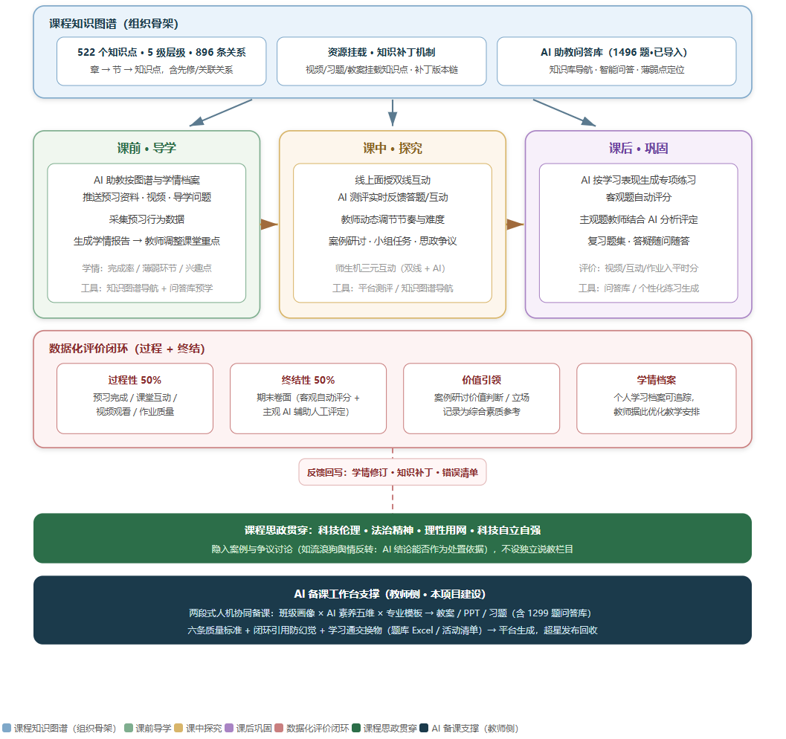
图1 混合式智慧教学整体模式图

2.1 教学活动的设计与组织

落实"以学生为中心"的教学理念，运用 AI 教学工具重构课前、课中、课后全流程：

课前：AI 助教基于知识图谱与学情档案，推送与学习目标匹配的预习资料、视频与导学问题，并采集预习行为数据生成学情报告，供教师调整课堂重点。

课中：线上依托联盟平台提供可视化课件、知识图谱导航与实时互动测评；线下由教师主导重点讲解、案例研讨与小组任务，AI 测评实时反馈答题正确率与互动参与度，支持教师动态调节节奏。

课后：AI 系统按学习表现自动生成专项练习与复习题集；客观题自动评分，主观题教师结合 AI 分析评定；教师按学情报告安排返课与案例延展。

课程思政渗透于案例选择与讨论议题：以流浪狗舆情反转、AI 结论证据效力等真实案例组织辩论，把价值判断放进"学生必须表态的争议"中，避免说教式贴标签。

2.2 基于知识图谱及人工智能在教学应用具体情况

知识图谱：课程知识图谱分两个阶段建设。中期检查时，按"章—节—知识点"三级结构完成骨架搭建，收录知识点 170 个、建立关系 88 条，覆盖课程核心概念与主要逻辑结构；结题阶段，在骨架基础上向知识点细分层级纵深扩展，将核心知识点按教学颗粒度细分为子知识点与细分要点，形成"章→节→知识点→子知识点→细分要点"的 5 级层级结构。截至结题，图谱共收录知识点 522 个（其中一级章节 9 个、二级节与模块 48 个、三级及以下具体知识点及其教学细分 465 个），建立知识点关系 896 条（前置关系 210 条、后置关系 211 条、关联关系 475 条，其中关联关系涵盖知识点间横向联系与父子层级归属关系）。

扩充过程以课程教学大纲为纲、以项目自建课程知识库（110 个小节，每节含概念定义与关键要点）为内容支撑、以主流人工智能学科分类框架为校正参照，所有新增节点均严格控制在课程实际讲授范围内；关系按前置/后置（学习顺序）与关联（横向联系及归属从属）两种逻辑构建，同一对知识点仅保留一种核心关系。知识点挂载教学资源，支持按图谱导航学习、薄弱环节定位与知识补丁机制运行。

AI 助教与 AI 工具在"助教、助学、助评、助研、助育"场景的应用如下表所示：
表 1 AI 助教与 AI 工具的场景应用
场景 | 解决的问题 | 主要方法 | 应用成效
助教 | 教师备课负担重、多专业班级难以兼顾 | AI 备课工作台按"班级画像分布 × AI 素养五维 × 专业模板"生成教案/课件/习题；知识库问答库自动建题 | 已建成知识库 110 小节、问答库 1299 题（每节 ≥10 题，分级分类），已按超星导入模板导入平台，问答规模由中期 197 题扩展至 1496 题
助学 | 学生差异大、课后缺乏贴身辅导 | AI 助教结合知识图谱与问答库推送个性化预习/复习；答疑 7×24 在线 | 学生可随时提问，问答库覆盖 110 小节知识点，并支持按图谱定位薄弱点后的定向问答
助评 | 评价粗放、缺少过程证据 | 平时 50%（学习行为数据：视频观看、互动答题、作业）+ 卷面 50%；客观题自动评分 | 形成可追踪的个人学习档案，期中期末纳入综合评价
助研 | 教材滞后、案例陈旧 | 知识补丁机制 + 热点案例转述提炼入案例库，按知识点优先匹配 | 课程内容可随领域迭代打补丁，保持前沿
助育 | 价值引领缺抓手 | 思政融入争议案例与讨论，AI 推送科技故事、科研人物事迹 | 润物无声地渗透科技伦理与社会责任教育

- 教学实践应用效果情况

应用时间：2025 年 2 月 24 日—2025 年 6 月 13 日（2025 春季学期）。

应用模式：线上线下混合式教学（联盟平台线上资源 + 知识图谱导航 + AI 助教 + 线下面授），面向校内各专业班级统一开课。

应用规模：面向校内全校各专业 60 余个班级开课，涵盖会计、金融、法学、经贸、管理、统计、语言、信息等专业方向，选课学生共计 5033 人。

资源与智能应用数据（截至项目结题）：
表 2课程数字化建设与 AI 应用数据
维度 | 数据
教学资源 | 视频 80 个 / 非视频 110 个 / 习题 625 道
知识图谱 | 知识点 522 个 / 层级 5 级 / 关系 896 条（中期为 170 个 / 3 级 / 88 条，结题阶段完成纵深扩充）
AI 助教 | 知识库文件 6 个 / 问答库题目 1496 个（原 197 题 + 本项目新增导入 1299 题，具体数量以平台后台实际显示为准）
知识库 | 110 小节（每节含概念定义与关键要点，每节配套 ≥10 题）
开课规模 | 60+ 班级 / 5033 人

学习者评价与反馈：过程性评价显示学生课堂参与度与预习完成率较传统班型明显提升；学生对"知识图谱导航 + AI 助教随问随答 + 个性化复习题"的反馈积极；多专业班级学生普遍认为课程内容"与本专业相关、听得懂、用得上"。应用单位反馈：所在学校教务部门对课程资源体量、知识图谱建设与 AI 助教应用给予肯定，并将建设经验纳入课程数字化建设交流。
- 结论

主要成果及推广情况

建成课程数字化基座：视频 80、非视频 110、习题 625；知识图谱经结题阶段纵深扩充，达到 522 知识点 / 5 级层级 / 896 条关系，实现课程知识体系的颗粒化组织；AI 助教问答库经本项目新增 1299 题（已按超星导入模板导入平台），达到 1496 题，问答库覆盖知识库 110 小节并与知识图谱形成联动；

形成可推广的智慧教学模式：凝练"建设性对齐的「双段闸门」智慧备课模式"（Align ▷ Gate ↻ Return），形成《建设特色与智慧教学模式（融合定稿）》与模式图 v2.1，可迁移到其他通识课与多专业课程；

构建备课—教学—评价闭环：AI 备课（两段式人机协同）→ 混合式实施（课前三段）→ 数据化评价（50/50）→ 反馈回写（学情修订、知识补丁、错误清单），实现"教—学—评"数据贯通；

推广路径清晰：模式可迁移内核（建设性对齐、六条质量闸门、合规闸、问卷防标签、活页补丁、交换物集成）与本地化件（素养指标、专业模板 PCK、主案例、LMS 列映射）已明确切分，便于其他高校复制。

反思及后续优化方向

知识图谱关系网络延伸：当前关系以章内先修与横向关联为主，后续补充跨章综合关联与跨课程衔接关系（如与后续数据类课程的接口知识点），提升图谱的跨模块导航与路径推荐价值；

"知识点—题目"双向索引深化：1299 题已导入平台，正按知识点逐个挂载至图谱节点构建双向索引，学情数据回填后将生成薄弱点热力图，并与自动组卷、智能批改衔接，进一步强化助评能力；

学情画像动态化：当前画像以学期初问卷为主，计划引入课中签到/投票/测验数据的回填（经学习通聚合指标人工回填），形成动态学情；

多专业深度适配：法学模板已闭环验证，理工/医学模板仍需真实班级试讲与迭代；

可持续运营：完善知识补丁审核机制与教师共建流程，把"活页教材"从机制落实为常态运营。

